190905513 MOHAMMAD DANISH EQBAL

BATCH A3 LAB 07 & 08 SECTION A

LAB EXERCISES:

Program:

//RDP FOR GRAMMAR
#include <stdio.h>
#include <stdlib.h>
#include <string.h>
#include <ctype.h>
#include "la.h"
void Program();
void declaration();
void data_type();
void identifier_list();
void statement_list();
void APrime();
void BPrime();
void assign_stat();
void statement();
void expn();
void simple_expn();
void eprime();
void term();
void seprime();
void dprime();
void tprime();
void factor();
void decision_stat();
void looping_stat();
void relop();
void addop();
void mulop();

struct token t;
FILE *f;
int epsilon=0;

void invalid(){
printf("-----------------ERROR!----------------\n");
exit(0);
}
void valid(){
printf("----------------SUCCESS!---------------\n");
exit(0);
}
void error(char *c){
printf("missing %s at row %d col %d\n",c,t.row,t.col);
invalid();
exit(0);
}

void ungetToken(FILE *f,struct token s){
int i = strlen(t.lexeme);
fseek(f,-i,SEEK_CUR);
col = col - i;
}
void Program(){
t = getNextToken(f);
//printf("program %s\n",t.lexeme);
if(strcmp(t.lexeme,"main")==0){
t = getNextToken(f);
//printf("program %s\n",t.lexeme);
if(strcmp(t.lexeme,"(")==0){
t = getNextToken(f);
//printf("program %s\n",t.lexeme);
if(strcmp(t.lexeme,")")==0){
t = getNextToken(f);
//printf("program %s\n",t.lexeme);
if(strcmp(t.lexeme,"{")==0){
declaration();
statement_list();
t = getNextToken(f);
if (strcmp(t.lexeme,"}") == 0)
return;
else{
printf("missing } at row %d col %d\n",t.row,t.col);
}
}
else{
printf("missing { at row %d col %d\n",t.row,t.col);
exit(0);
}
}
else{
printf("missing ) at row %d col %d\n",t.row,t.col);
exit(0);
}
}
else{
printf("missing ( at row %d col %d\n",t.row,t.col);
exit(0);
}
}
else{
printf("missing main at row %d col %d\n",t.row,t.col);
exit(0);
}
}

void declaration(){
data_type();
if(epsilon == 1){
ungetToken(f, t);
epsilon = 0;
return;
}
identifier_list();
if(epsilon == 1){
ungetToken(f, t);
epsilon = 0;
return;
}
t = getNextToken(f);
//printf("declaration %s\n",t.lexeme);
if(strcmp(t.lexeme, ";")==0){
declaration();
return;
}
else {
printf("missing ; at row %d col %d\n",t.row,t.col);
exit(0);
}
}

void data_type(){
t = getNextToken(f);
//printf("data_type %s\n",t.lexeme);
if(strcmp(t.lexeme, "int")==0 || strcmp(t.lexeme, "char")==0){
epsilon = 0;
return;
}
else{
epsilon = 1;
return;
}
}

void identifier_list(){
t = getNextToken(f);
//printf("identifier_list %s\n",t.lexeme);
if(strcmp(t.lexeme,"id")==0){
APrime();
if(epsilon == 1){
ungetToken(f, t);
epsilon = 0;
return;
}
return;
}
else{
printf("missing id at row %d col %d\n",t.row,t.col);
exit(0);
}
}

void APrime(){
t = getNextToken(f);
//printf("APrime %s\n",t.lexeme);
if(strcmp(t.lexeme, ",")==0){
identifier_list();
return;
}
else if(strcmp(t.lexeme, "[")==0){
t = getNextToken(f);
//printf("APrime %s\n",t.lexeme);
if(strcmp(t.lexeme, "num")==0){
t = getNextToken(f);
//printf("APrime %s\n",t.lexeme);
if(strcmp(t.lexeme, "]")==0){
BPrime();
return;
}
else{
printf("missing ] at row %d col %d\n",t.row,t.col);
exit(0);
}
}
else error("number");
}
else {
epsilon=1;
//ungetToken(f, t);
return;
}
}

void BPrime(){
t = getNextToken(f);
//printf("BPrime %s\n",t.lexeme);
if(strcmp(t.lexeme, ",")==0){
identifier_list();
return;
}
else {
epsilon=1;
return;
}
}

void statement_list(){
//printf("statement_list\n");
statement();
if(epsilon==1){
ungetToken(f,t);
epsilon=0;
return;
}
statement_list();
}

void statement(){
//printf("statement\n");
assign_stat();
//printf("statement from assign_stat\n");
if(epsilon==1){
ungetToken(f,t);
epsilon=0;
decision_stat();
if(epsilon==1){
ungetToken(f,t);
epsilon=0;
looping_stat();
if(epsilon == 1){
return;
}
else
return;

}
else
return;
}
t = getNextToken(f);
//printf("statement %s\n",t.lexeme);
if(strcmp(t.lexeme, ";")==0){
epsilon=0;
return;
}
else error(";");
}

void assign_stat(){
t = getNextToken(f);
//printf("assign_stat %s\n",t.lexeme);
if(strcmp(t.lexeme,"id")==0){
t = getNextToken(f);
//printf("assign_stat %s\n",t.lexeme);
if(strcmp(t.lexeme,"=")==0){
expn();
}
else{
error("=");
}
}
else{
epsilon = 1;
return;
}
}

void expn(){
//printf("expn\n");
simple_expn();
eprime();
}

void eprime(){
//printf("eprime\n");
relop();
if(epsilon==1){
ungetToken(f,t);
epsilon=0;
return;
}
simple_expn();
}

void simple_expn(){
//printf("simple_expn\n");
term();
seprime();
}

void seprime(){
//printf("seprime\n");
//printf("seprime %s\n",t.lexeme);
addop();
if(epsilon==1){
ungetToken(f,t);
epsilon=0;
return;
}
term();
seprime();
}

void term(){
//printf("term\n");
factor();
tprime();
}

void tprime(){
//printf("tprime\n");
//printf("tprime %s\n",t.lexeme);
mulop();
if(epsilon==1){
ungetToken(f,t);
epsilon=0;
return;
}
factor();
tprime();
}

void factor(){
t = getNextToken(f);
//printf("factor %s\n",t.lexeme);
if(strcmp(t.lexeme, "id")==0){
return;
}
else if(strcmp(t.lexeme, "num")==0){
return;
}
else error("id/num");
}

void decision_stat(){
t = getNextToken(f);
//printf("decision_stat %s\n",t.lexeme);
if(strcmp(t.lexeme, "if")==0){
t = getNextToken(f);
//printf("decision_stat %s\n",t.lexeme);
if(strcmp(t.lexeme, "(")==0){
expn();
t = getNextToken(f);
//printf("decision_stat %s\n",t.lexeme);
if(strcmp(t.lexeme, ")")==0){
t = getNextToken(f);
//printf("decision_stat %s\n",t.lexeme);
if(strcmp(t.lexeme, "{")==0){
statement_list();
t = getNextToken(f);
//printf("decision_stat z %s\n",t.lexeme);
if(strcmp(t.lexeme, "}")==0){
dprime();
if(epsilon == 1){
ungetToken(f, t);
epsilon = 0;
return;
}
return;
}
else error("}");
}
else error("{");
}
else error(")");
}
else error("(");
}
else {
epsilon=1;
return;
}
}

void dprime(){
t = getNextToken(f);
//printf("dprime %s\n",t.lexeme);
if(strcmp(t.lexeme, "else")==0){
t = getNextToken(f);
//printf("dprime %s\n",t.lexeme);
if(strcmp(t.lexeme, "{")==0){
statement_list();
t = getNextToken(f);
//printf("dprime %s\n",t.lexeme);
if(strcmp(t.lexeme, "}")==0){
return;
}
else error("}");
}
else error("{");
}
else {
epsilon = 1;
return;
}
}

void looping_stat(){
t = getNextToken(f);
//printf("looping_stat %s\n",t.lexeme);
if(strcmp(t.lexeme, "while")==0){
t = getNextToken(f);
//printf("looping_stat %s\n",t.lexeme);
if(strcmp(t.lexeme, "(")==0){
expn();
t = getNextToken(f);
if(strcmp(t.lexeme, ")")==0){
t = getNextToken(f);
//printf("looping_stat %s\n",t.lexeme);
if(strcmp(t.lexeme, "{")==0){
statement_list();
t = getNextToken(f);
//printf("looping_stat %s\n",t.lexeme);
if(strcmp(t.lexeme, "}")==0){
return;
}
else error("}");
}
else error("{");
}
else error(")");
}
else error("(");
}
else if(strcmp(t.lexeme, "for")==0){
t = getNextToken(f);
if(strcmp(t.lexeme, "(")==0){
assign_stat();
if(epsilon==1){
epsilon = 0;
error("id");
}
t = getNextToken(f);
if(strcmp(t.lexeme, ";")==0){
expn();
t = getNextToken(f);
if(strcmp(t.lexeme, ";")==0){
assign_stat();
if(epsilon==1){
epsilon = 0;
error("id");
}
t = getNextToken(f);
if(strcmp(t.lexeme, ")")==0){
t = getNextToken(f);
if(strcmp(t.lexeme, "{")==0){
statement_list();
t = getNextToken(f);
if(strcmp(t.lexeme, "}")==0){
return;
}
else error("}");
}
else error("{");
}
else error(")");
}
else error(";");
}
else error(";");
}
else error("(");
}
else{
epsilon = 1;
return;
}
}

void relop(){
t = getNextToken(f);
//printf("relop %s\n",t.lexeme);
if(strcmp(t.lexeme, "==")==0){
return;
}
else if(strcmp(t.lexeme, "!=")==0){
return;
}
else if(strcmp(t.lexeme, "<=")==0){
return;
}
else if(strcmp(t.lexeme, ">=")==0){
return;
}
else if(strcmp(t.lexeme, ">")==0){
return;
}
else if(strcmp(t.lexeme, "<")==0){
return;
}
else {
epsilon = 1;
return;
}
}

void addop(){
t = getNextToken(f);
//printf("addop %s\n",t.lexeme);
if(strcmp(t.lexeme, "+")==0){
return;
}
else if(strcmp(t.lexeme, "-")==0){
return;
}
else {
epsilon = 1;
return;
}
}

void mulop(){
t = getNextToken(f);
//printf("mulop %s\n",t.lexeme);
if(strcmp(t.lexeme, "*")==0){
return;
}
else if(strcmp(t.lexeme, "/")==0){
return;
}
else if(strcmp(t.lexeme, "%")==0){
return;
}
else {
epsilon = 1;
return;
}
}

int main(){
f = fopen("some.c","r");
Program();
fseek(f,0,SEEK_SET);
row=1;
while((t=getNextToken(f)).row!=-1)
printf("<%s , %d ,%d>\n",t.lexeme,t.row,t.col);
valid();

}

Output:

//Successful Case
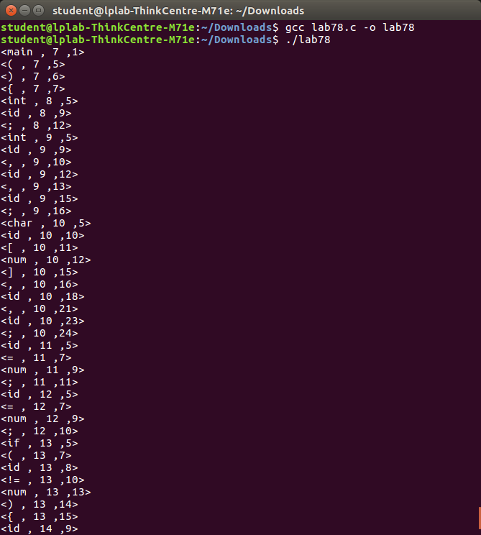

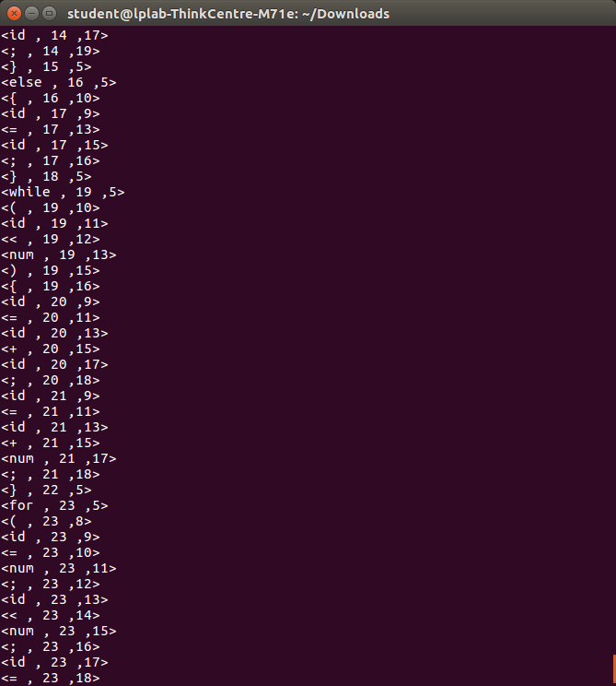

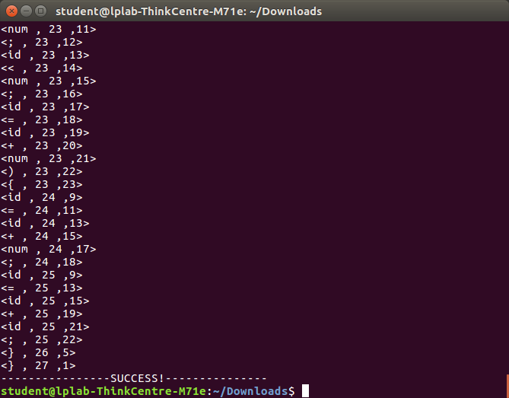

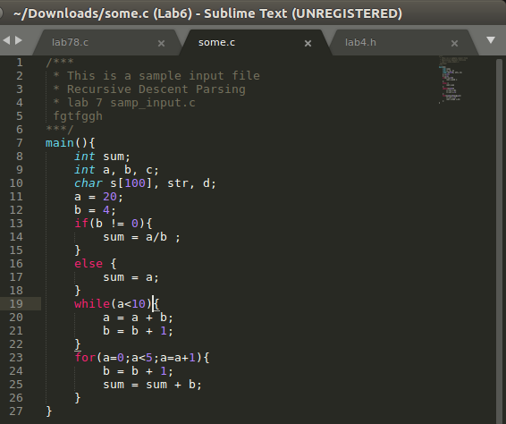

//Unsuccessful Cases
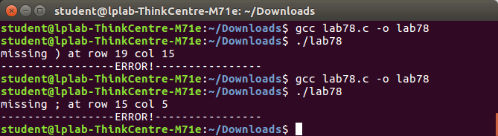
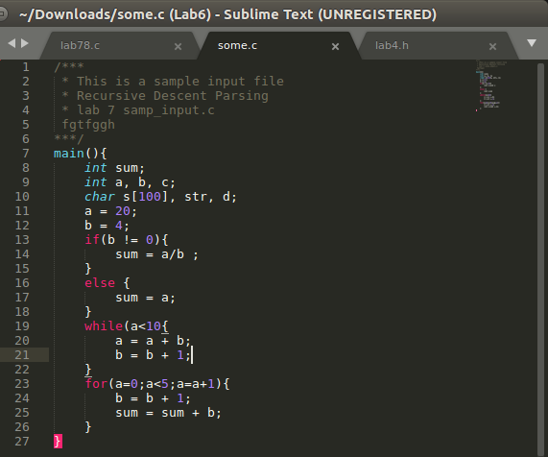

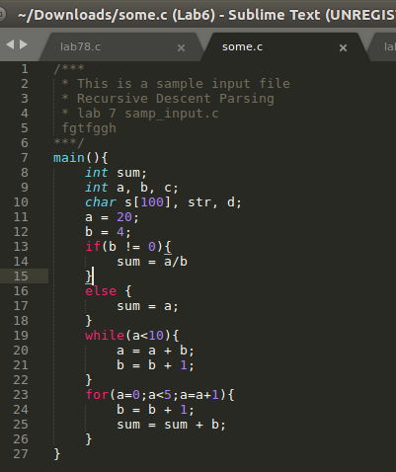

//La.h
#include <stdio.h>
#include <stdlib.h>
#include <string.h>
#include <ctype.h>
#define ipname "file.c"
#define op1name "output1.c"
#define op2name "output2.c"
struct token{
char lexeme[64];
unsigned int row,col;
};

struct symtable
{
int sno;
char lex[128];
char dtype[64];
int size;
};

static int row=1,col=1,inFunc=0;
char buf[2048];
char dbuf[128];
char w[25];
int ind=0,i=0,j=0,flag=0;
int tabsz[10];
struct symtable st[10];

char spsym[] = {'?',':',';','.',','};
const char *keywords[] = {"const", "bool", "char", "int", "float", "double", "unsigned", "return", "for", "while", "do", "switch", "if", "else", "case", "break", "continue","return","scanf","short","const","sizeof","true","false","typedef","main"};
char ariop[]={'*','%','/','+','-'};
const char *datypes[]={"int","char","void","float","bool"};

int isdtype(char *w)
{
int I;
for(I=0;I<sizeof(datypes)/sizeof(char*);I++)
{
if(strcmp(w,datypes[I])==0)
{
return 1;
}
}
return 0;
}

int iskword(char *w){
for(int I=0;I<sizeof(keywords)/sizeof(char*);I++){
if(strcmp(w,keywords[I])==0){
return 1;
}
}
return 0;
}

int findTable(char *nam,int n){
int I=0;
for(I=0;I<n;I++){
if(strcmp(st[I].lex,nam)==0){
return 1;
}
}
return 0;
}

struct symtable fillTable(int x,char *lexn,char *dt,int s)
{
st[ind].sno=x;
strcpy(st[ind].lex,lexn);
strcpy(st[ind].dtype,dt);
st[ind].size=s;
}

void printTable(int n)
{
for(int I=0;I<n;I++)
{
printf("%d\t%s\t\t%s\t%d\n",st[I].sno,st[I].lex,st[I].dtype,st[I].size);
printf("__________________________________________________\n\n");
}
}

int isop_sym(char c , char *class){
int n=0;
if(class==spsym){
n = sizeof(spsym)/sizeof(char);
}
else if(class==ariop){
n = sizeof(ariop)/sizeof(char);
}
for(int I=0;I<n;I++){
if(c==class[I]){
return 1;
}
}
return 0;
}

void makeToken(struct token *t,char c, int row, int col){
t->lexeme[0]=c;
t->lexeme[1]='\0';
t->row=row;
t->col=col;
}

void newLine() {
row++;
col=1;
}

int dt(char *w)
{
if(strcmp(w,"int")==0)
return 4;
if(strcmp(w,"char")==0)
return 1;
if(strcmp(w,"void")==0)
return 0;
if(strcmp(w,"float")==0)
return 8;
if(strcmp(w,"bool")==0)
return 1;
}

struct token getNextToken(FILE* fp){
int c;
struct token Token= {
.row=-1
};
int gotToken=0;
while(!gotToken &&(c=fgetc(fp))!=EOF){
if(c=='/')
{
char d = fgetc(fp);
if (d == '/')
{
while(c != '\n')
c = getc(fp);
newLine();
}
else if (d == '*')
{
do
{
while(c != '*')
{
if(c=='\n')
newLine();
c = getc(fp);
}
c = getc(fp);
} while (c != '/');
}
else
{
fseek(fp,-1,SEEK_CUR);
makeToken(&Token,c,row,col);
gotToken=1;
++col;
}
}

// Ignoring predirectives
else if(c=='#' && inFunc==0)
{
char inc[50]="#include",def[50]="#define",d='#';
int i=0,isDirective=0;
while(d==inc[i] && inc[i]!='\0')
{
d=fgetc(fp);
i++;
}
if(inc[i]=='\0')
{
isDirective=1;
}
fseek(fp,-i,SEEK_CUR);
d='#';
i=0;
while(d==def[i] && def[i]!='\0')
{
d=fgetc(fp);
i++;
}
if(def[i]=='\0')
{
isDirective=1;
}
fseek(fp,-i,SEEK_CUR);
if(isDirective)
{
while(c!='\n')
{
c=fgetc(fp);
}
newLine();
}
}
else if(isop_sym(c,spsym)){
makeToken(&Token,c,row,col);
gotToken=1;
++col;
}
else if(c=='('){
makeToken(&Token,c,row,col);
gotToken=1;
++col;
}
else if(c==')') {
makeToken(&Token,c,row,col);
gotToken=1;
++col;
}
else if(c=='{') {
makeToken(&Token,c,row,col);
gotToken=1;
++col;
flag++;
}
else if(c=='}') {
makeToken(&Token,c,row,col);
gotToken=1;
++col;
flag--;
if(flag==0){
tabsz[i]=j;
i++;
j=0;

}
}
else if(c=='['){
makeToken(&Token,c,row,col);
gotToken=1;
col++;
}
else if(c==']'){
makeToken(&Token,c,row,col);
gotToken=1;
col++;

}
else if(c=='+'){
int d = fgetc(fp);
if(d=='+'){
Token.lexeme[0]='+';
Token.lexeme[1]='+';
Token.lexeme[2]='\0';
Token.row=row;
Token.col=col++;
++col;

gotToken=1;
}
else{
makeToken(&Token,c,row,col);
gotToken=1;
++col;
fseek(fp,-1,SEEK_CUR);
}
}
else if(c=='-'){
char d = fgetc(fp);
if(d=='-'){
Token.lexeme[0]=Token.lexeme[1]='-';
Token.lexeme[2]='\0';
Token.row=row;
Token.col=col++;
gotToken=1;
}
else{
makeToken(&Token,c,row,col);
gotToken=1;
++col;
fseek(fp,-1,SEEK_CUR);
}
}
else if(c=='='){
char d = fgetc(fp);
if(d=='='){
Token.lexeme[0]=Token.lexeme[1]='=';
Token.lexeme[2]='\0';
Token.row=row;
Token.col=col++;
gotToken=1;
}
else{
makeToken(&Token,c,row,col);
gotToken=1;
++col;
fseek(fp,-1,SEEK_CUR);
}
}
else if(isop_sym(c,ariop)){
makeToken(&Token,c,row,col);
gotToken=1;
++col;
}
else if(isdigit(c)){
Token.row = row;
Token.col = col++;
//Token.lexeme[0]=c;
int k=1;
while((c=fgetc(fp))!=EOF && isdigit(c)) {
//Token.lexeme[k++]=c;
col++;
}
strcpy(Token.lexeme,"num");
gotToken=1;
fseek(fp,-1,SEEK_CUR);
}
else if(c=='\n') {
newLine();
}
else if(c=='\t') {
col=col+1;
}
else if(c==' ') {
++col;
}
else if(isalpha(c)||c=='_') {
char m[10];
int s;
Token.row=row;
Token.col=col++;
Token.lexeme[0]=c;
int k=1;
while((c=fgetc(fp))!= EOF && isalnum(c)) {
Token.lexeme[k++]=c;
++col;
}
Token.lexeme[k]='\0';
fseek(fp,-1,SEEK_CUR);

if(iskword(Token.lexeme)) {
if(isdtype(Token.lexeme)==1){
strcpy(dbuf,Token.lexeme);
strcpy(w,Token.lexeme);
}
;
}
else{
char d = fgetc(fp);
int n=1;
int k=0;
if(d=='['){
while((c=fgetc(fp))!=EOF && c!=']'){
n++;
if(isdigit(c)){m[k++]=c;}
}
m[k]='\0';
n++;
if(findTable(Token.lexeme,ind)==0){
s=atoi(m);
fillTable(ind,Token.lexeme,dbuf,dt(dbuf)*s);
ind++;
}
fseek(fp,-n,SEEK_CUR);
}
else if(d=='('){
if(findTable(Token.lexeme,ind)==0){
fillTable(ind,Token.lexeme,"func",-1);
ind++;
}
fseek(fp,-n,SEEK_CUR);
}
else{
if(findTable(Token.lexeme,ind)==0){
fillTable(ind,Token.lexeme,dbuf,dt(dbuf));
ind++;
}
fseek(fp,-n,SEEK_CUR);
}
strcpy(Token.lexeme,"id");
}
gotToken=1;

}
else if(c == '"') {
Token.row = row;
Token.col = col++;
strcpy(Token.lexeme, "STRINGLITERAL");
int k = 1;
while((c = fgetc(fp)) != EOF && c != '"') {
++col;
}
++col;
gotToken = 1;
}
else if(c == '<' || c == '>' || c == '!') {
makeToken(&Token, c,row, col);
++col;
int d = fgetc(fp);
if(d == '=') {
++col;
strcat(Token.lexeme, "=");
}
else{
if(c == '!'){
}
fseek(fp, -1, SEEK_CUR);
}
gotToken = 1;
}
else if(c == '&' || c == '|') {
int d = fgetc(fp);
if(c == d) {
Token.lexeme[0] = Token.lexeme[1] = c;
Token.lexeme[2] = '\0';
Token.row = row;
Token.col = col;
++col;
gotToken = 1;
}
else {
Token.lexeme[0] = c;
Token.lexeme[1] = '\0';
Token.row = row;
Token.col = col;
++col;
gotToken = 1;
fseek(fp, -1, SEEK_CUR);
}
++col;
} // going to next column if unexpected literal gotten
else if(c == '$') {
Token.lexeme[0] = '$';
Token.lexeme[1] = '\0';
Token.row = row;
Token.col = col;
++col;
gotToken = 1;
}
else {
++col;
}
}
//printf("TOKEN %s\n",Token.lexeme);
return Token;
}

